ПРОЄКТ

Номер та назва навчального закладу | Рівненська загальноосвітня школа І-ІІІ ступенів №23 Рівненської міської ради
Ідентифікаційний номер проєкту | 3

1. Назва проєкту: «Читання для розуму та навчання»

2. ПІБ автора/авторки або команди авторів проєкту: Рудюк Анастасія

- Сума коштів на реалізацію проєкту: Усього17458 грн.

- Тематика проєкту: створення комфортних умов для здобуття інформації та самоосвіти учнів і педагогів.

- Місце реалізації проєкту: Рівненська загальноосвітня школа І-ІІІ ступенів №23 Рівненської міської ради (м. Рівне, вул. Вербова 42), читальна зала.

- Мета та ціль проєкту: стрімкий розвиток технологій та зміна стереотипів сприяє трансформації бібліотек з книгосховищ до вільних просторів для освіти, науки, співпраці, натхення, зустрічей та цікавого змістовного дозвілля. У рамках проєкту пропонується заміна меблів, щоб бібліотека стала доступним і зручним місцем популяризації читання та мотивації до знань учнів школи.

7. Потреби яких учнів задовольняє проєкт: учителі, учні 1-11 класів
8.Часові рамки впровадження проєкту :1 місяць

9. Опис ідеї проєкту: сучасний освітній читальний простір буде доступний для всіх учасників освітнього процесу. Читальна зала освітнього закладу буде - гнучкою та універсальною платформою як для навчання чи роботи, так і для спілкування і розваг. Вона стане місцем для проведення цікавих зустрічей із сучасними письменниками, проведення різноманітних майстер-класів, обміну думками та ідеями

- Очікувані результати від реалізації проєкту: комфортні умови успішної діяльності всіх учасників освітнього процесу школи

11. Коментар/Додатки до ідеї проєкту:

12. Орієнтовна вартість (кошторис) проєкту (всі складові проєкту та їх орієнтовна вартість)

№  пор. | Найменування  витрат | Одиниця  вимірю-вання | Кіль-кість,  од. | Вартість за  одиницю,  грн | Всього,  грн
1. | Мобільні столи | - | 6 шт. | 743 грн | 4458 грн
2. | Мобільні стільці | - | 15 шт. | 800грн | 12000 грн
3. | Вітражна полиця для виставки | - | 1 шт. | 1000 грн | 1000 грн
Усього |  |  |  |  | 17458 грн

13. Чи потребує проєкт додаткових коштів на утримання об’єкта, що є результатом реалізації проєкту? Ні

- Додатки (фотографії, малюнки, схеми, описи, графічні зображення, додаткові пояснення тощо), вказати перелік: фото читальної зали (до/після)

До
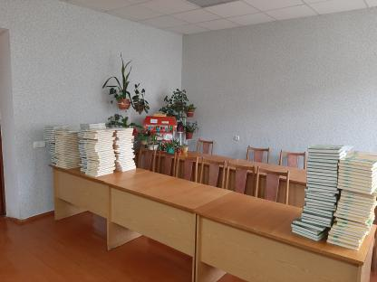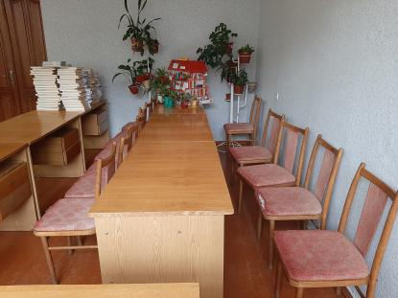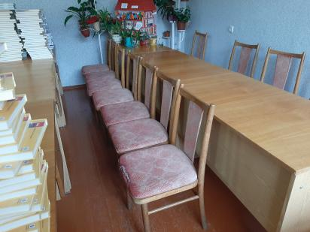

Після
